Муниципальное учреждение дополнительного образования
"Центр детского творчества"
(МУ ДО «ЦДТ»)
«Челядьлöн творчество шöрин»
содтöд тöдöмлун сетан муниципальнöй учреждение
("ЧТШ" СТС МУ)

Методическая разработка
«Космическая экспедиция»
Творческий проект

Направленность: техническая

Составитель:
педагог дополнительного
образования
Малафеевская Татьяна
Александровна

Сыктывкар
2016

Аннотация
Методическая разработка содержит описание работы над творческим проектом «Космическая экспедиция» в детских объединениях отдела технического творчества МУ ДО «ЦДТ». Методическое пособие адресовано педагогам дополнительного образования технической направленности. В нем представлен поэтапный процесс коллективной творческой деятельности учащихся, родителей и педагогов над проектом, фотографии детских работ и самого проекта, который стал традиционным ежегодным мероприятием Центра детского творчества.

Пояснительная записка
Перед педагогами остро встали проблемы поиска новых эффективных форм, методов, технологий, которые позволят преодолеть кризис духовности, поразивший многие слои общества, сохранить гуманистические ценности России, воспитать детей всесторонне развитыми, понимающими и принимающими глубинные нравственные устои нашей страны, ее блестящее культурное наследие, достижения науки и техники. Возникает необходимость в поиске новых форм организации массовых мероприятий для школьников. Одной из таких форм является метод проектов, который дает расширение возможностей учащихся для творческой самореализации, через их включение в проектную деятельность — одного из эффективных способов социализации личности ребенка. В процессе проектной деятельности ставятся акценты не только на усвоение учащимися определённых знаний, но и на их развитие, формирование познавательных и созидательных способностей, что позволяет помочь им приобрести опыт самостоятельной деятельности и личной ответственности, т.е. тех ключевых компетенций, которые и определяют результат современного содержания образования.
Метод проектов актуален и очень эффективен. С самого рождения ребёнок является первооткрывателем, исследователем того мира, который его окружает. Но самостоятельно ребёнок не может найти ответ на все интересующие его вопросы – ему помогают взрослые. В образовательных учреждениях педагоги широко используют метод проблемного обучения: вопросы, развивающие логическое мышление, моделирование проблемных ситуаций, экспериментирование, опытно-исследовательская деятельность, решение кроссвордов, шарад, головоломок и т.д. Смысл проектной деятельности заключается в том, что она помогает связать обучение с жизнью, формирует навыки исследовательской деятельности, развивает познавательную активность, самостоятельность, творчество, умение планировать, работать в коллективе.
Ежегодно в МУ ДО «Центр детского творчества» (далее – МУ ДО «ЦДТ») проводится «Неделя техники» для учащихся технического отдела. В апреле 2016 года отмечали 55-летие полета человека в космос. Мы, взрослые, гордимся тем, что первым в космосе был русский человек - Юрий Гагарин, тем, что Россия - первая в мире страна, покорившая космические просторы. А наши ученики не всегда могут ответить на многие вопросы, связанные с космической тематикой. Об этом говорят проводимые педагогами анкетирования, викторины по теме «Космос». Данная тема не вызывает особого интереса у детей, они к этому относятся обыденно, им больше нравятся герои игр, мультфильмов, не всегда отечественных. А хочется, чтобы наши учащиеся гордились достижениями своей страны, своими героями космоса, сами проявили инициативу и участвовали в подготовке, проведении мероприятий, посвященных космическому юбилею.
Вот и возникла проблема - как сделать так, чтобы дети, как можно больше, узнали о космических объектах, космонавтах, космической технике, космодромах и обо всем, что с этим связано, попробовали сделать своими руками летающие объекты и поделились этой информацией с друзьями, родителями, одноклассниками. Поэтому мы в нашем объединении «Форсаж» решили отправиться в «Космическую экспедицию». Метод проектов решили использовать в работе со школьниками, как продукт сотрудничества, сотворчества педагогов, детей, родителей, других специалистов. Сотрудничество - первое и важнейшее условие успешной реализации проекта. Кроме этого, важно продумать и организовать предметную среду, разработать подробный план действия всех участников проекта. Результаты работы должны быть ярко и зрелищно представлены.
Цель: формирование устойчивого интереса учащихся к истории освоения космоса и современным достижениям космической отрасли.

Задачи:
- познакомить с историей космонавтики;
- способствовать развитию воображения детей;
- формировать знания о звездах и планетах;
- воспитывать чувство гордости за свою страну и ее героев;
- научить конструировать модели ракет и «летающих тарелок»;
- пробудить интерес к космической теме.

Содержание деятельности по реализации проекта.
Проект рассчитан на два месяца подготовительной работы. Завершающий этап проекта: 4-12 апреля 2016 года.
В проекте принимают участие дети творческих объединений МУ ДО «ЦДТ»: «Форсаж», «Мастерок», «Мастерилка», «Резонанс», «Природа и творчество», «Художественное рисование», педагоги – руководители объединений, родители, работники детской библиотеки. Учащимся предлагается не просто участие в мероприятиях, а их организация и проведение.
Мероприятий, проводимых в рамках «Космической экспедиции» много. Для организации и проведения ребята могут выбрать любое.
Для подготовки и проведения каждого мероприятия создаем микро-группы по 2-4 человека из старших кружковцев или ребят из среднего звена. Одна микро-группа готовит и проводит беседу, другая – конкурс рисунков, третья-мастер- класс по изготовлению ракет, четвертая – виртуальную экскурсию, пятая- старты ракет и т.д. В подготовке мероприятий вместе с детьми заняты и родители. Контроль и координацию подготовки осуществляют педагоги, оказывая консультативную помощь.
Для организации проекта необходимо подготовить примерно 12-16 учащихся. Конкурс сочинений и работы (рисунки, модели и макеты) к выставке готовим заранее. Все остальные кружковцы, не занятые в подготовке и проведении мероприятий, принимают участие во всех мероприятиях космической экспедиции. Для участия в мероприятиях можно пригласить всех желающих, например, объединения кружковцев из других учреждений.
Этапы работы над реализацией творческого проекта
Этапы работы | Основное содержание работы и методы деятельности | Необходимые условия организации работ и ресурсы | Прогнозируемый результат
Организационно-подготовительный этап.  Диагностическая стадия | Определение темы проекта, поиск проблемной ситуации | Сбор инициативной группы, мозговой штурм | Выбор проблемы.  Тема мероприятия
Организационно-подготовительный этап.  Аналитическая стадия | Определение темы, цели, задачи проекта, обсуждение проблемы детьми и взрослыми | Сбор инициативной группы.  Распределение объектов подготовки | Постановка цели, определение задач
Организационно-подготовительный этап  Поисковая стадия | Поиск необходимой информации, материалов, подготовка участников | Фонды библиотеки, интернет ресурсы, педагоги, родители | Подготовлена необходимая информация и материалы для проведения мероприятия  Уточнение материалов, корректировка текстов.
Организационно-подготовительный этап  Стадия планирования | Планирование, распределение обязанностей, разделение на подгруппы, формирование микро-групп, при подготовке мероприятий по дням, назначить ответственных | Сбор всех участников проведения мероприятий. определение ответственности за каждое мероприятие проекта | Все роли распределены, все знают свои обязанности и осознают ответственность
Практический этап  Организация и проведение мероприятий проекта по дням недели | 11.04 Беседа «История космических побед»,  4.04 -7.04 мастер-классы по изготовлению моделей ракет и летающих тарелок,  6.04 - 11.04 конкурс рисунков «Космонавтика »  7.04 конкурс мини – сочинений « Космонавт - профессия героическая»,  13.04 игра по станциям «Космические старты»,  5станций (космотест, невесомость, звездный баскетбол, космическая столовая, звездный лабиринт)  6.04-18.04, выставка портретов советских и российских космонавтов, выставка моделей и макетов космической и фантастической техники,  10.04 экскурсия на выставку в детскую библиотеку.  11.04-15.04 старты ракет и летающих тарелок,  12.04 посещение виртуального музея космонавтики | Фонды библиотеки, интернет - ресурсы  Материалы, инструменты, подготовка инструкторов  Материалы из фондов объединений  Помощь родителей  Проводят старшие кружковцы.  Фонды объединения  Фонды библиотеки  Проведение соревнований на базе центра для всех участников проекта Подготовка стартовой площадки, инвентаря. Старты ракет  Интернет –ресурсы  virtualcosmos.ru  myshared.ru›slide/105304/ | Участники  проводят мероприятия по микро-группам в соответствии с графиком
Заключительный этап  Контрольная стадия | Анализ проведенного мероприятия. обсуждение | Обсуждение результатов. | Оценка своей деятельности, что получилось, что требует доработки, что не получилось
Заключительный этап  Презентация | Презентация, выпуск стенгазет, фотовыставка, выставка моделей и макетов.  Участие в обсуждении проекта | Награждение по результатам выставок и соревнований, конкурса сочинений | Гордимся результатами. расскажем всем
Заключительный этап  Рефлексия | Проговариваем все «плюсы и минусы» данного мероприятия, проводим самоанализ и самооценку результатов деятельности |  | Анализируем свою деятельность

Прогностический результат реализации творческого проекта
Благодаря участию в творческом проекте «Космическая экспедиция» учащиеся:
- познакомились с историей космонавтики, у ребят сформировались знания о космических объектах;
- научились конструировать модели ракет, «летающих тарелок» и запускать их;
- конкурс сочинений и рисунков, выставка работ способствовали развитию воображения детей:
- появилось чувство гордости за свою страну и ее героев;
- появился интерес к космической теме;
- приобрели опыт общения, сотрудничества при работе в микро-группах.

Список литературы
- Альбистов А.А. Иллюстрированная энциклопедия школьника. - М.:Росмен, 1998.
- Горбенко К.С. Самолеты строим сами.- М.: Машиностроение,1989.
- Ермаков А.М. Простейшие авиамодели.- М.: Просвещение,1989.
- Заворотов В.А. Группа, где всем интересно. - М.: Просвещение,1989.
- Заворотов В.А. От идеи до модели.- М.: Просвещение,1982
- Кузнецова Э.Т. Игры, викторины, занимательные уроки.-М.: Аквариум,1998.
- Мараховский С.Д. Простейшие летающие модели. – М.: машиностроение,1989.
8. Саламатов Ю.П. Как стать изобретателем.-М.: Просвещение,1999
9. Рожков В.С. Строим летающие модели.- М.: Патриот,1990.
Журналы:
- Техника молодежи №1-12. 2002г.
- Левша №1-12. 1995-1997 г., №1-12. 2005-2006 гг.
3. Мировая авиация № 1-17 2008-2009г.
Интернет ресурсы:
- virtualcosmos.ru
- panorobot.ru› muzej-kosmonavtiki-virtualnyj-tur/
- myshared.ru›slide/105304/
- cpace.ru›…2010-01-15…13892…muzey-kosmonavtiki.html
- yandex.ru/images
- gmik.ru›fotovideo3d/virtualnyiy-tur/
- edinstvo.org›page/muzeum
- federalspace.ru›15322/

Космическая экспедиция в ЦДТ 11-15 апреля 2016г.
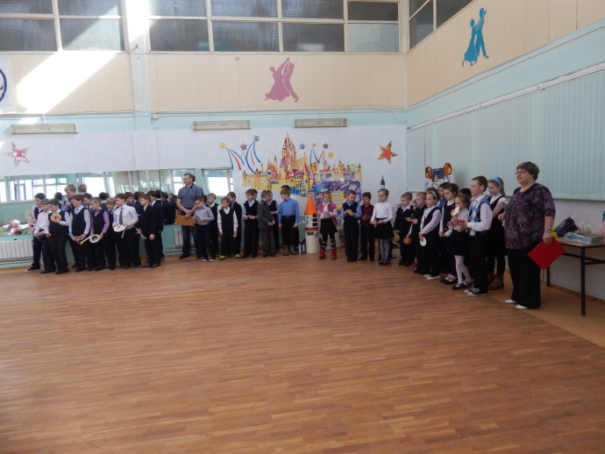  Открытие | 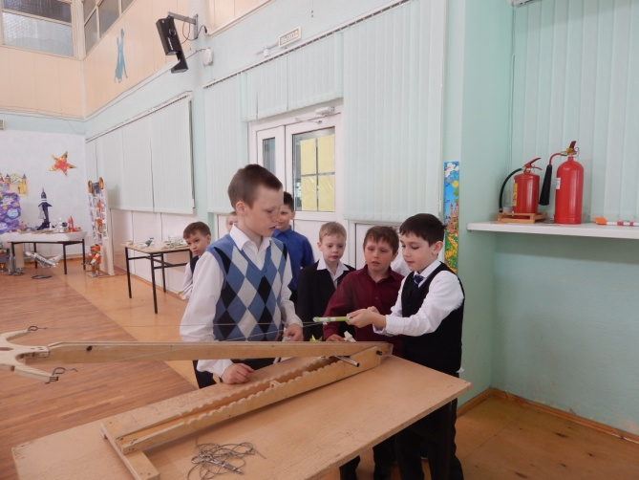  Старты ракет
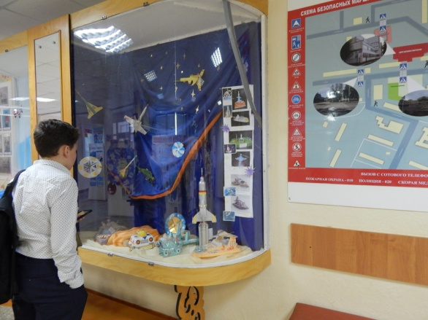  Выставка | 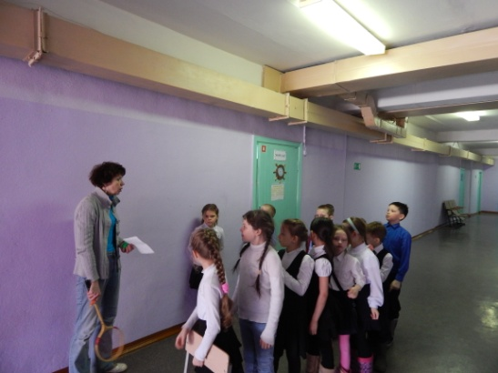  Игра по станциям
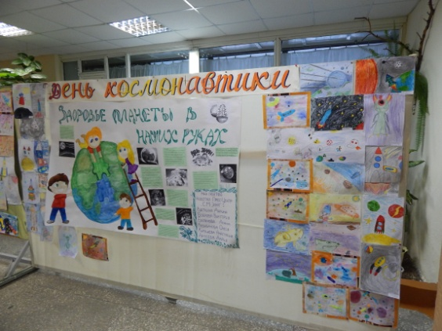  Оформление фойе | 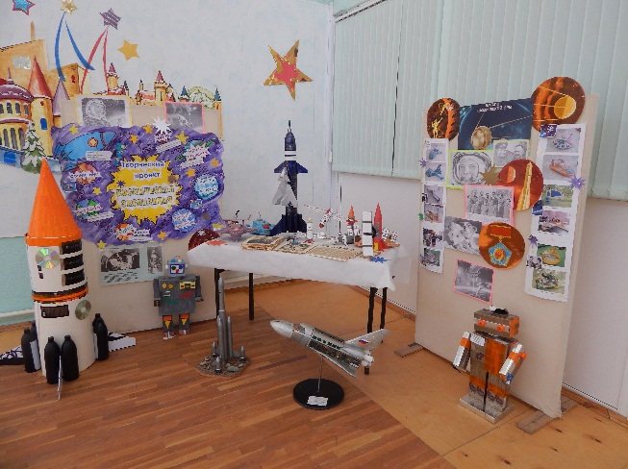  Выставка
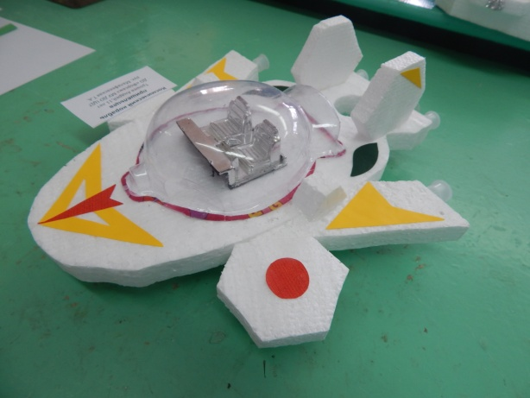  Космолёт | 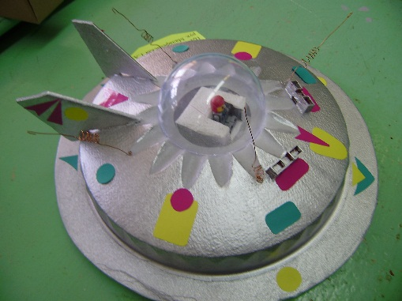  НЛО
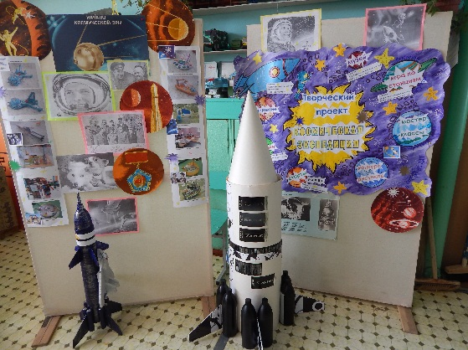  Плакаты, ракеты | 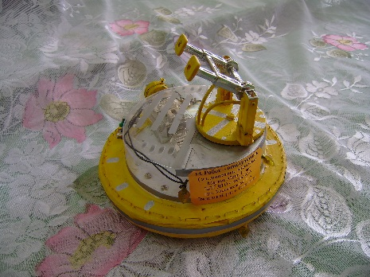  Марсоход
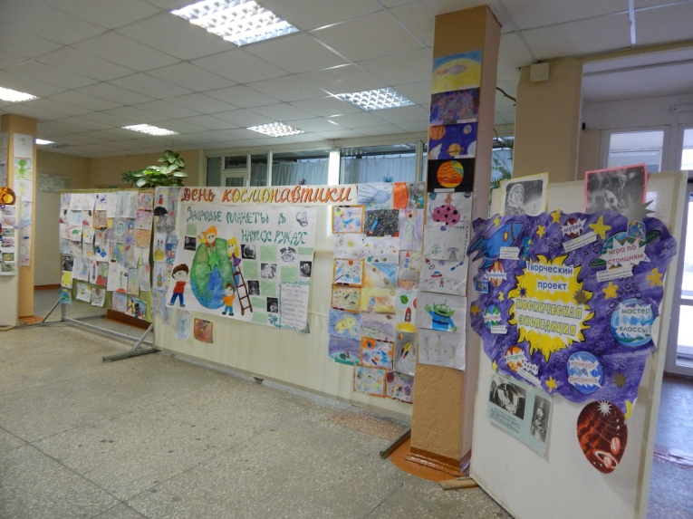  Оформление фойе | 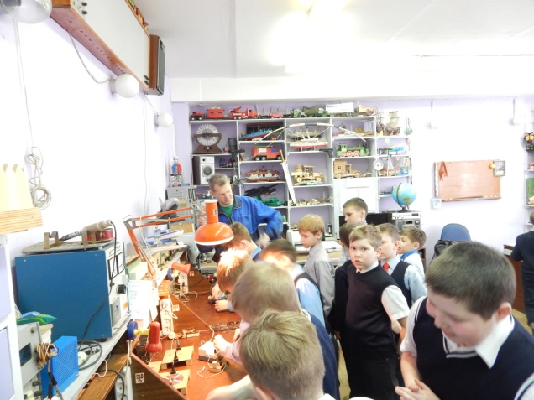  Игра по станциям
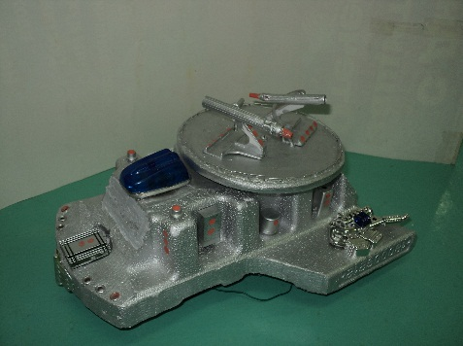  Космолёт | 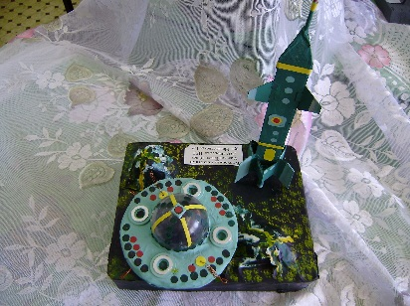  Ракета на старте
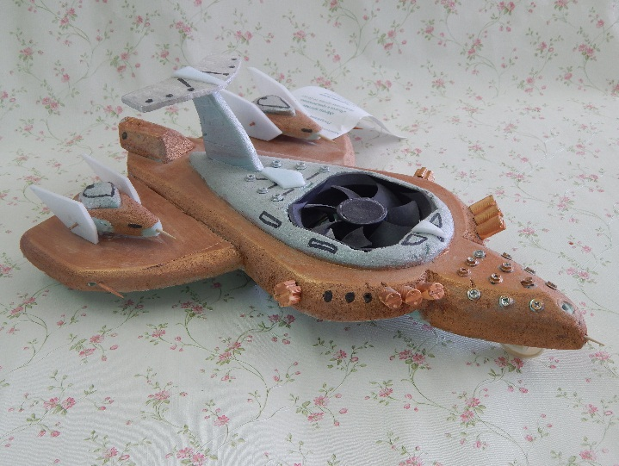  Марсолёт | 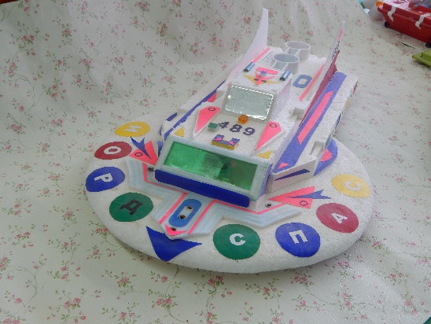  Звездолёт
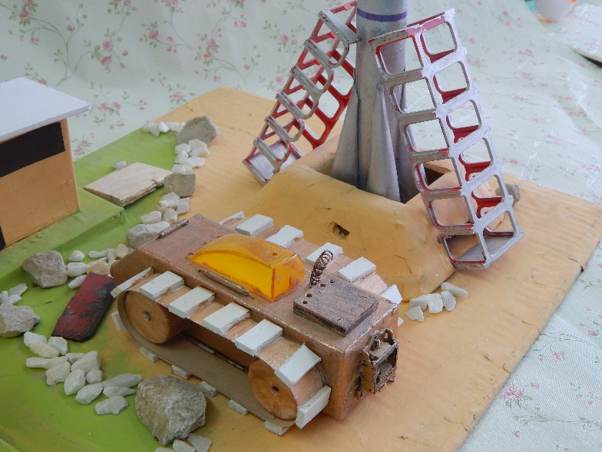  Макет «На космодроме» | 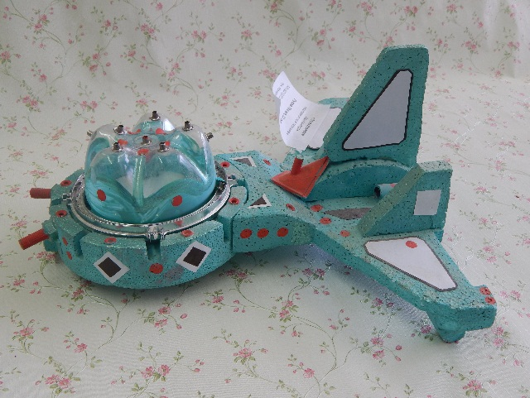  Космический спасатель

